Администрация городского округа Семеновский
Муниципальное дошкольное образовательное учреждение «Детский сад № 11 «Колосок»

Практические достижения профессиональной деятельности
(личного вклада в развитии образования)
педагогического работника
Черновой Юлии Владимировны

На тему «Развитие познавательного интереса
у детей младшего дошкольного возраста (3-4 года) через проектную деятельность».

2016г.

Содержание:
Введение
Теоретическая часть
- Анализ психолого – педагогической литературы.
- Теоретическое описание модели проектной деятельности.
- Цель и задачи работы
- Принципы работы
- Механизм реализации работы
- Ожидаемые результаты
Практическая часть
  - Методический паспорт проекта
  - Цель и задачи проекта
  - Этапы реализации проектной деятельности
  - Заключение
Список используемой литературы
Приложение

Введение:
С первых дней посещения детского сада ребенок неустанно познает мир, в котором он живет. В начале пути это позволяет ему войти в мир, привыкнуть к нему; затем постепенно, но активно постигать накопленный до него опыт человечества; наконец, став взрослым, внести свой позитивный вклад в обогащение этого мира.
Дошкольный возраст - это благоприятный период для развития всех сторон развития, расширения и обогащения детских представлений о разнообразии окружающего мира. Поэтому задача детского сада заключается не в том, чтобы поскорее научить ребенка писать и считать, а чтобы обогатить его представления об окружающем мире, научить видеть в нем закономерности.
Как сказал Альберт Эйнштейн - «Дети сами любят искать, сами находить. В этом их сила. Мы часто перегружаем детей книгами, впечатлениями, не помогаем им отбирать то главное, что ведет в глубину своих собственных мыслей и творчества. Детям, как растениям, нужно гораздо больше свободы, возможности познать себя».
Процесс познания маленького человека отличается от процесса познания взрослого. Взрослые познают мир умом, а дети - эмоциями. Познавательная активность ребенка выражается, прежде всего, в развитии восприятия, символической (знаковой) функции мышления и осмысленной предметной деятельности. Для младшего дошкольника характерен повышенный интерес ко всему, что происходит вокруг. Ежедневно дети познают все новые и новые предметы, стремятся узнать не только их названия, но и черты сходства, задумываются над простейшими причинами наблюдаемых явлений. Поддерживая детский интерес, нужно вести их от знакомства с природой к ее пониманию. Для этого очень важно обогащать представления детей о растениях, животных, объектах неживой природы, встречающихся, прежде всего в ближайшем окружении.
Осуществление этой задачи тесно связано с развитием сенсорных способностей, а также с освоением простейших форм наглядно-образного мышления.
Картина мира у каждого человека складывается благодаря наличию и функционированию психических познавательных процессов. Они отражают воздействие окружающей действительности в сознании людей.
Проблема качества образования на сегодняшний день остается насущной, но недостаточно разработанной. В обществе и в развитом научно-техническом прогрессе появилось множество изменений. Существующая модель образования в России перестала удовлетворять массы, поскольку социальный заказ не соответствовал результатам. Изменился конечный результат образования.
Итоговой целью образования должна теперь стать не просто гармонично развитая личность, а личность, способная ориентироваться в потоке быстро изменяющейся информации, личность способная приспособиться к новым условиям жизни в эпоху научно-технического прогресса.
В связи с этим возникла необходимость в перестроении образовательного процесса. Началась эпоха перемен, модернизации, постепенное перестроение с обучения и воспитания общей массы, получающей готовые знания на личностно-ориентированную модель образования. Требовался переход от репродуктивного способа подачи материала в массы к продуктивной деятельности каждой отдельной личности. При этом педагог выступает помощником, направляющим эту личность в необходимое русло индивидуального развития.
В соответствии с Федеральным Законом «Об образовании» (в редакции Федерального закона от 28.09.2010 N 243-ФЗ пункт 6.2 статьи 9), приказом Министерства образования и науки Российской Федерации от 23 ноября 2009 года № 655 (зарегистрирован Минюстом России 8 февраля 2010 г., регистрационный номер 16299) утверждены федеральные государственные требования к структуре основной общеобразовательной программы дошкольного образования (ФГТ).
Впервые акцент со знаний, умений и навыков был перенесен на формирование общей культуры, развитие «качеств, формирование предпосылок учебной деятельности, обеспечивающих социальную успешность». В ФГТ «делается упор на совместную деятельность воспитателя и детей, на отсутствие жесткой регламентации детской деятельности, учет гендера при организации педагогического процесса в детском саду, ориентацию на универсальность и интеграцию содержания дошкольного образования».
1 января 2014г. был подписан указ о внедрении Федерального государственного образовательного стандарта (ФГОС). В отличие от ФГТ здесь уже разработаны не две группы требования, а три: к структуре программы дошкольного образования, к условиям ее реализации добавляется еще и требования к результатам освоения основной образовательной программы дошкольного образования, но теперь они прописаны не как интегративные качества ребенка, а представлены в виде целевых ориентиров «которые представляют собой социально-нормативные возрастные характеристики возможных достижений ребенка на этапе завершения уровня дошкольного образования».
«Целевые ориентиры» являются целью педагогической работы в дошкольном учреждении, но не стремятся к абсолюту. «Целевые ориентиры не подлежат непосредственной оценке, в том числе в виде педагогической диагностики (мониторинга), и не являются основанием для их формального сравнения с реальными достижениями детей. Они не являются основой объективной оценки соответствия установленным требованиям образовательной деятельности и подготовки детей». Другими словами, целевые ориентиры задают направление развития детей, либо в строну дальнейшего развития, углубления, либо в сторону коррекции как педагогического подхода, так и в сторону коррекции детского развития.
Целевые ориентиры могут служить также и поводом для самоанализа педагогической деятельности. Они всегда будут промежуточным звеном в развитии детей, смещая горизонт в строну ближайшего развития ребенка.
В младшем дошкольном возрасте (3-4 года) ставится акцент на привитие детям способностей к добыванию, а не к получению готовых знаний. Причем необходимо, чтобы на начальном этапе внедрения метода проектирования дети добывали знания частично самостоятельно, частично при помощи взрослых. Другими слова, на данном этапе требуются промежуточные «целевые ориентиры», отражающие уровень развития 3-4 летнего ребёнка.
Самоценность детского возраста заключается в том, что дети любят задавать вопросы. Одной из уникальных особенность детства является способность удивляться всему, что они видят и воспринимают. Взрослые уже, к сожалению, теряют эту особенность, в результате возникает трудность общения ребенка со взрослым. И для того, чтобы преодолеть эту, необходимо встать на некоторое время на уровень ребенка, посмотреть на мир его глазами, и с этой позиции попытаться помочь ему понять, узнать, изучить.
Однако есть одна трудность. Вопросы бывают разные, простые и сложные. И для того, чтобы в дальнейшем, уже в 5-6 летнем возрасте ребенок задавал сложные и грамотные вопросы (определял поле для исследования и познания), ему необходимо накопить багаж знаний, но не навязанных взрослым, а как бы условно полученных самостоятельно, в процессе исследовательской деятельности. Отсюда возникает проблема развития познавательных способностей.
Она и легла в основу выбранной модели построения образовательной деятельности с детьми, определила выбор метода проекта, отнюдь не нового, но, на мой взгляд, эффективного.

Теоретическая часть.

Анализ психолого – педагогической литературы

Целостность педагогического процесса в дошкольном образовательном учреждении обеспечивается реализацией той или иной программы.
В своей работе использую общеобразовательную программу дошкольного образовательного учреждения «Детского сада № 11 «Колосок» основанная на примерной программе "От рождения до школы", авторы Веракса Н.Е, Комарова Т.С., Васильева М.А.
Программа построена на позициях гуманно-личностного отношения к ребенку и направлена на его всестороннее развитие. Один из разделов программы призван обеспечить воспитание у ребенка с первых лет жизни познавательного интереса.
В программе определенны пути решения задач познавательно –исследовательской деятельности:
Развитие познавательных интересов детей, расширение опыта ориентировки в окружающем, сенсорное развитие, развитие любознательности и познавательной мотивации. Учить детей обобщенным способам исследования разных объектов окружающей жизни с помощью специально организованных систем эталонов, перцептивных действий. Стимулировать использование исследовательских действий. Включать детей в совместные с взрослыми практические познавательные действия экспериментального характера, в процессе которых выделяются ранее скрытые свойства изучаемого объекта. С помощью взрослого использовать действия моделирующего характера.
Все программы предусматривают разные подходы к организации педагогического процесса в детском саду, но каждая из них должна быть ориентирована на Федеральный Государственный образовательный стандарт дошкольного образования.
Мною был проведен анализ педагогической литературы, посвященной данной проблеме и огромной роли воздействия познавательного развития на младших дошкольников и необходимость их использования, как во время занятий, так и в повседневной жизни.
Все выдающиеся мыслители и педагоги прошлого придавали огромное значение познавательному развитию, как средству воспитания детей: Я. А. Коменский видел развитие познавательного интереса, через природу - как источник знаний, средство для развития воли, чувств и ума.
К.Д. Ушинский был за то, чтобы «вести детей в природу», чтобы высказывать им все доступное и полезное для их умственного и познавательного развития.
Огромное значение в научном обосновании методики ознакомления с природой сыграли исследования, которые начали проводиться в 1950-е годы на кафедрах дошкольной педагогики пединститутов. Одно из первых исследований Э. И. Залкинда, посвящено ознакомлению детей дошкольного возраста с птицами, - показало, как важна правильная организация чувственного восприятия объектов природы: взвешенное руководство наблюдениями дает дошкольникам массу впечатлений, которые ведут в конкретные и обобщенные представления, содействуют познавательному развитию.
В начале 1970-х годов начали проводиться педагогические исследования, которые в дальнейшем вошли в ядро теоретико-экспериментального обоснования методики познавательного развития детей дошкольного возраста. Детскими психологами: В.В. Давыдов, Д.Б. Эльконин и др. провозглашалась необходимость:
1) усложнения содержания обучения - привнесения в него теоретических знаний, отражающих закономерности окружающей действительности;
2) построения системы знаний, усвоение которых обеспечивало бы эффективное познавательное развитие детей.
Психологи доказали положение о том, что дети дошкольного возраста могут освоить систему взаимосвязанных знаний, отображающую закономерности той или иной области реальности, если эта система будет доступна наглядно-образному мышлению, доминирующему в данном возрасте.
Один из ведущих специалистов в области умственного воспитания дошкольников Н.Н. Поддьяков достоверно подчеркивает, что на современном этапе надо давать детям ключ к познанию действительности, а не стремиться к исчерпывающей сумме знаний, как это имело место в традиционной системе умственного воспитания.

Теоретическое описание модели проектной деятельности.
Метод проектов.
Педагогическая практика показывает, что главная проблема образования – потеря живости, притягательности процесса познания. В последние годы увеличилось число дошкольников, не желающих идти, в детский сад, а затем и в школу; успеваемость детей падает, снизилась положительная мотивация к занятиям. Как поправить ситуацию, когда взаимосвязь между разделами программы не дает такой результативности в развитии познавательных творческих способностей детей и их коммуникативных навыков, как это обеспечивает взаимопроникновение разделов программы друг в друга, или, иначе говоря, как развивает детей интеграция этих разделов.
Особый интерес представляет интеграция по единому проекту, в основе которого лежит определенная проблема. Работа педагога с группой детей – это рассмотрение возникающих проблем, когда формируется и развивается способность ребенка самостоятельно решать их. Развивая у ребенка потребность, получать знания о природе, о себе как о представителе человеческого рода, а людях, живущих на земле, о разнообразной деятельности и ее продуктах, педагог тем самым помогает воспитаннику строить свой жизненный мир. Решая различные познавательно-практические задачи вместе со взрослыми и сверстниками, дети приобретают способность сомневаться, критически мыслить.
Как показывает результаты психологических исследований, в процессе решения проблем дошкольники передают опыт сверстникам, подражают взрослым. Образец креативного поведения взрослого в нерегламентированной ситуации способствует формированию и проявлению творчества ребенка.
Участие в проектировании ставит детей и взрослых в позицию, когда человек сам разрабатывает для себя и других новые условия, т.е. изменяя обстоятельства, изменяет самого себя.
Проектный метод направлен на развитие личности ребенка, его познавательных, творческих способностей. Технология проектирования требует от педагога терпения любви к ребенку, веры в его возможности. Проектирование предполагает наличие индивидуальных оригинальных решений, и в тоже время коллективного творчества. За счет работы в режиме группового творчества интенсивно развиваются способности к рефлексии, выбору адекватных решений, умению выстроить из частей целое. Проектирование является одним из средств интеллектуального социального творческого саморазвития всех субъектов образования. Во ФГОС в основных принципах как раз и говорится о «…. содействие и сотрудничество детей и взрослых, признание ребенка полноценным участником (субъектом) образовательных отношений; поддержка инициативы детей в различных видах деятельности; ….формирование познавательных интересов и познавательных действий ребенка в различных видах деятельности».
Накапливая творческий опыт, дети при поддержке взрослых могут стать авторами исследовательских, творческих, приключенческих, игровых, практико-ориентированных проектов. В проектной деятельности ребенок. По утверждению специалистов. Сталкиваются с необходимостью проявлять свою «самость», особенно когда необходимо: - заявить свои цели, озвучить представления о себе, отстоять свою позицию в дискуссии с партнерами (детьми и взрослыми); - открыто и четко сказать о своих трудностях, найти их причины, в том числе и в себе; - согласовывать цели с другими, не отступать при этом от собственных установок и уметь находить компромисс.
Метод проектов, таким образом, можно представить, как способ организации педагогического процесса, основанный на взаимодействии педагога и воспитанника, способ взаимодействия с окружающей средой, поэтапная практическая деятельность по достижению поставленной цели.

Обобщив исторический опыт разработки метода проектов, можно выделить следующие основные этапы:
1. Целеполагание: педагог помогает ребенку выбрать наиболее актуальную и посильную для него задачу на определенный отрезок времени.
2. Разработка проекта – план деятельности по достижению цели: - к кому обратиться за помощью (взрослому, педагогу); - в каких источниках можно найти информацию; - какие предметы использовать (принадлежности, оборудование); с какими предметами научиться работать для достижения цели.
3. Выполнение проекта – практическая часть.
4. Подведение итогов – определение задач для новых проектов.

В настоящее время проекты классифицируются:
- по составу участников;
- по целевой установке;
- по тематике;
- по срокам реализации.

В практике современных дошкольных учреждений используются следующие типы проектов:
- исследовательско-творческие: дети экспериментируют, а затем результаты оформляют в виде газет, драматизации, детского дизайна;
- ролево-игровые (с элементами творческих игр), когда дети входят в образ персонажей сказки и решают по своему поставленные проблемы);
- информационно-практико-ориентированные: дети собирают информацию и реализуют ее, ориентируясь на социальные интересы (оформление и дизайн группы, витражи и др.);
- творческие (оформление результата в виде детского праздника, детского.

Смешанные типы проектов по предметно-содержательной области являются межпредметными, а творческие – монопроектами.
Основной целью проектного метода в дошкольных учреждениях является развитие свободной творческой личности ребенка, которое определяется задачами развития и задачами исследовательской деятельности детей.
Задачи развития:
1) обеспечение психологического благополучия и здоровья детей; 2) развитие познавательных способностей; 3) развитие творческого воображения; 4) развитие творческого мышления; 5) развитие коммуникативных навыков.

Задачи исследовательской деятельности специфичны для каждого возраста.
В младшем дошкольном возрасте – это:
- вхождение детей в проблемную игровую ситуацию (ведущая роль педагога);
- активизация желания искать пути разрешения проблемной ситуации (вместе с педагогом); формирование начальных предпосылок исследовательской деятельности (практические опыты).
В данной работе более подробно разработан исследовательско- творческий проект с опорой на деятельностный подход в условиях реализации ФГОС.

Цель работы: развитие познавательного интереса у детей младшего дошкольного возраста путем привлечения их к совместной со взрослыми проектно-исследовательской деятельности.

Задачи:
1. Изучить и проанализировать данную проблему в научной литературе, на основании которой выстроить систему работы, обеспечивающую формирование познавательного интереса у детей младшего дошкольного возраста (3-4 года) в проектной деятельности.
2. Способствовать развитию познавательного интереса, творческих и интеллектуальных способностей воспитанников.
3. Повысить компетентность родителей в развитии познавательного интереса у дошкольников младшего возраста

Принципы работы
- учет индивидуальных особенностей и возможностей детей младшего дошкольного возраста;
- использование результатов достижения детей исключительно для оптимизации работы с детьми;
- обеспечение эмоционального благополучия детей, создания доброжелательного климата;
- недопустимость менторской позиции порицания;
- положительная оценка любого достижения ребенка;
- создание условий для участия родителей в образовательной деятельности.

Отличительные особенности работы.
Разработка нацелена на развитие в детях познавательного интереса, стремления к получению знаний, положительной мотивации к дальнейшей самостоятельной исследовательской деятельности. Отличительными особенностями данной работы является направленность на разностороннее развитие личности с использованием определенных методик.

Механизм реализации работы

Этапы работы | Сроки этапов работы | Содержание работы
I этап  (подготовительный) | сентябрь- октябрь  2015 г | - Выявить уровень познавательного интереса у детей  - Изучить соответствующую методическую литературу  - Анкетирование родителей по данной теме
II этап  (основной) | ноябрь-март  2015г-2016г | 1. Разработать перспективный план работы с детьми  2. Осуществить взаимодействие с родителями Пополнить развивающую среду  3. Разработка памятки, консультаций с родителями  4. Привлечение родителей при организации проектной деятельности
III этап  (заключительный) | март-май  2016 г | 1. Презентация методической разработки на педсовете. на личном сайте, сайте ДОУ

Ожидаемые результаты:
1. Ребенок активный;
2. Ребенок умеет задавать сложные и грамотные вопросы (или стремится к этому);
3. Ребенок стремится получить не готовое знание, а добывать.

Практическая часть

В начале хочу немного рассказать о том, почему была, выбрала данная тема. Мне подсказали сами дети. Мои трехлетки однажды в процессе организованной образовательной деятельности заявили, что к ним сейчас придёт кукла Катя. Тогда я приготовила им коробочку, покрытую красивой салфеткой. Дети рассматривали, как она блестит, затем им захотелось снять салфетку, но я стала описывать предметы, которые там лежат, загадывала загадки. Воспитанники включились активно, им даже понравилось отгадывать. Заинтересовались и те, кто обычно не проявляет никакой инициативы. Начался поиск ответов.
Это и лежит в основе любой поисковой деятельности. Любой предмет или явление, своего рода, коробочка, которую можно либо открыть, либо изучить. Причем, если просто открыть, то все увиденное станет явным, но вряд ли останется в памяти. Запоминается то, что заинтересовало.
Таким образом, важно создать элемент неожиданности с целью привлечения внимания детей, словно наметить преграду, которую требуется преодолеть. При этом необходимо помнить, что любое задание должно соответствовать возрасту и стремиться в зону ближайшего развития ребенка.
И только при таком условии может возникнуть интерес у ребенка к деятельности.

Проект «Пернатые друзья».

Методический паспорт проекта:
- Название проекта «Пернатые друзья».
- Руководители:
Воспитатель Чернова Юлия Владимировна
- Вид проекта: педагогический
- По содержанию интегративный: «Познавательное развитие», «Речевое развитие», «Художественно – эстетическое развитие», «Физическое развитие», «Социально – коммуникативное развитие».
- Тип проекта:
1. По доминирующему виду: познавательно - исследовательский (комбинированный).
2. По характеру контактов: внутри одной возрастной группы, в контакте с семьей.
3. По кол-ву участников: групповой
4. По продолжительности: долгосрочный; Срок реализации проекта сентябрь 2015г. по апрель 2016г.
- Участники проекта: Воспитатель Чернова Юлия Владимировна
Дети группы «Колобок», младшего дошкольного возраста (3-4 года);
Родители воспитанников
- Место проведения проекта: экологическая зона детского сада, группа, участок группы, семья;

Анализ компетентности воспитанников (Сентябрь)
Мною был проведен мониторинг промежуточных результатов, который основывался на примерной общеобразовательной программе дошкольного образования «От рождения до школы» под редакцией Н. Е. Вераксы, Т. С. Комаровой, М. А. Васильевой, детей младшей группы по «Познавательному развитию» - раздел «Ознакомление с социальным миром» и «Речевому развитию» (на начало реализации методической разработки)
Для этого была проведена серия наблюдений за самостоятельными играми детей, за восприятием и эмоциональной отзывчивостью детей во время наблюдений, проблемных ситуаций, экспериментировании. Беседы с детьми осуществлялись индивидуально с каждым ребенком и по подгруппам, во второй половине дня. Используемые при этом игровые приёмы, (игровая мотивация, игровая ситуация) смена содержания заданий способствовали поддерживанию внимания у детей, предотвращали признаки утомления в поведении дошкольников. Следует отметить, что в процессе наблюдения к детям осуществлялся индивидуальный подход.
Это выражалось в том, что в зависимости от имеющихся знаний ребёнка менялось содержание и структура беседы. Так, если ребёнок не справлялся с заданием, то ему давались наводящие вопросы. Если дошкольник все равно не мог ответить, вследствие отсутствия знаний в данной области, то дальнейшие задания, направленные на выявление, этих знаний, снимались. При этом неправильные ответы или действия ребенка не подвергались отрицательной оценке, а, напротив, оказывалась моральная поддержка (подбадривание, создание ситуации успеха), поощрение (одобрение, похвала). Это способствовало поддержанию эмоционального контакта с ребенком, позволяло создать тёплую, доброжелательную атмосферу.
А также с детьми была проведена беседа для выявления знаний о птицах, об отношении к птицам.

Были выявлены следующие компетентности:
- Наблюдает за птицами, прилетающими на участок, подкармливает их зимой;
- Узнает птиц, особенности их поведения и питания;
- Проводит простейшие наблюдения, обследования предметов;
- Устанавливает простейшие связи между предметами и явлениями, делать простейшие обобщения;
- Называть домашних и диких животных, птиц, насекомых;
- Понимает обобщающие слова (одежда, посуда, мебель, овощи, фрукты, птицы
и т. п.);
-Делится своими впечатлениями с воспитателями и родителями;
-Употребляет в речи имена существительные в форме единственного и множественного числа, обозначающие животных и их детенышей
(утка — утенок — утята);

По проведению диагностики были выявлены следующие результаты:
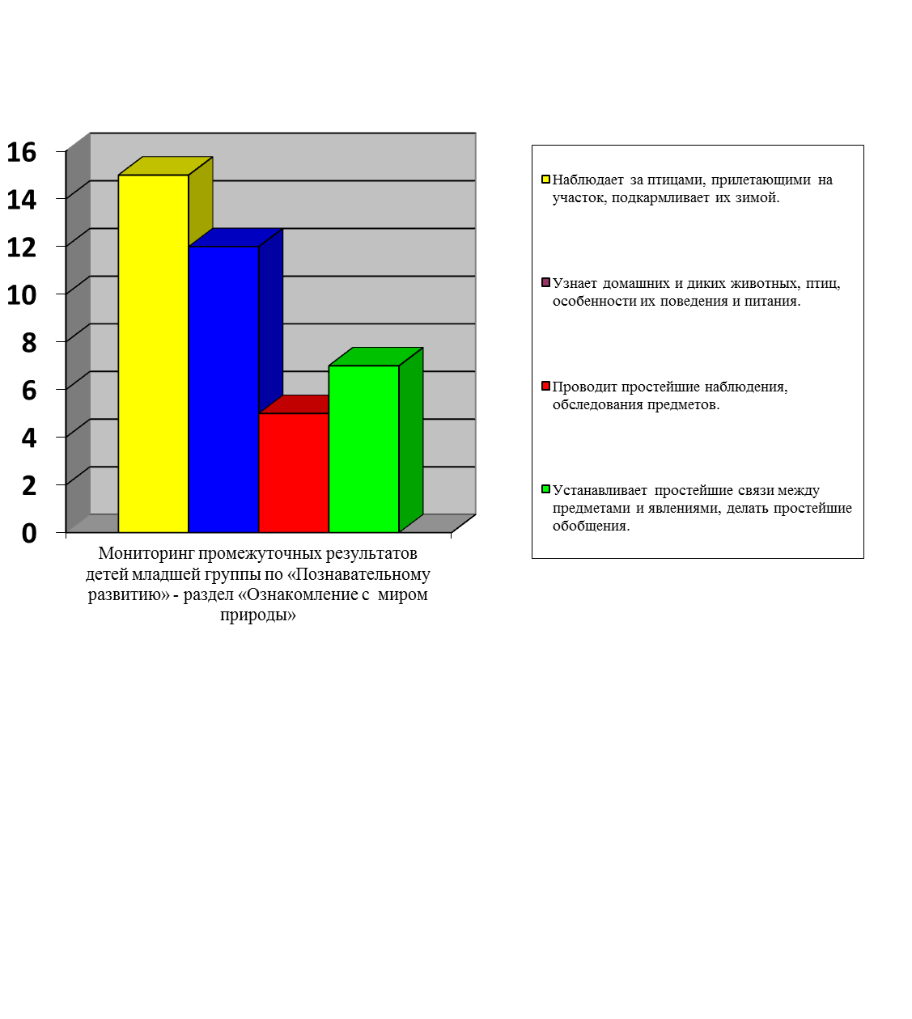

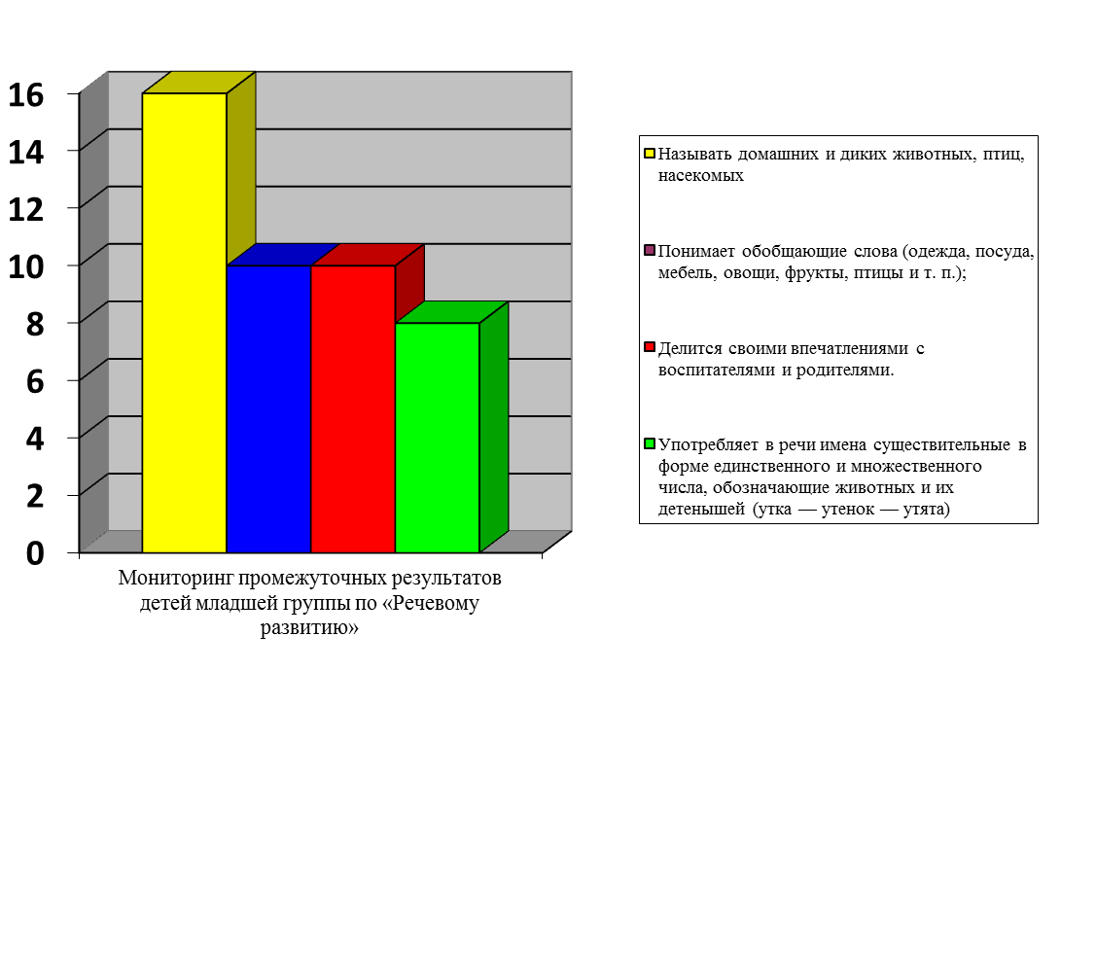

Таким образом только у четырех детей группы знания сформированы, у семи детей - находятся в стадии становления, у остальных детей знания о мире природы, ограниченные, зачастую фантастические и невероятные ответы, указывают на бедность и смутность осведомления детей, и указывают на необходимость включения в педагогический процесс знаний по ознакомлению детей младшего дошкольного возраста с основами мира природы.

Цель и задачи проектной деятельности
На основании результатов мониторинга были поставлены следующие цель и задачи проектной деятельности.
Цель: развитие познавательного интереса детей младшего возраста через ознакомление с птицами;
Задачи:
1.Способствовать развитию познавательного интереса, творческих и интеллектуальных способностей воспитанников.
2.Создание предметно-развивающей среды для формирования познавательного интереса у детей младшего возраста
3.Повышать уровень педагогической культуры родителей через привлечение к совместной деятельности с детьми (изготовление кормушек, скворечников, поделок).
Формы проведения:
ООД, наблюдение, игры: пальчиковые, дидактические, подвижные, театрализованные, физкультминутки, беседы, рассказывание, чтение художественной литературы, рассматривание иллюстраций, картинок, личный пример взрослого, просмотр видео – фильмов и презентаций, оформление выставки, досуги, опытническая и трудовая деятельность.

В работе руководствовались следующими принципами:
- наглядности и практичности;
- личностно-ориентированный подход к детям с учетом их индивидуальных и возрастных особенностей развития;
- системности и последовательности;
- единства детского сада и семьи.

Этапы реализации проекта:
1 этап – подготовительный;
Обсуждение цели, задач с детьми и родителями;
Перспективное планирование проекта;
Разработка и накопление методических материалов по проблеме;
Взаимодействие с родителями;

2 этап – выполнение проекта (практический);
Внедрение в воспитательно – образовательный процесс эффективных методов и приемов по развитию познавательного интереса у младших дошкольников через ознакомление с объектами природы – птицами.

3 этап – заключительный;
Оформление результата проекта в виде презентации;
Организация и участие родителей в выставке «Лучшая кормушка для птиц»
Итоговое мероприятие – литературная гостиная «Кто к нам в гости прилетел?»

Предполагаемые результаты:
- Заинтересованность детей в наблюдении за птицами, желание больше узнать об их жизнедеятельности.
- Желание детей заботиться о птицах.
- Умение детей различать и называть по внешнему виду и поведению воробья, синицу, ворону, сороку, голубя.
- Оформление выставки совместных детско-родительских работ «Птички-невелички».
- Проведение акции «На волю птичку выпускаю…».
- Участие родителей в реализации проекта, заинтересованность их в совместной с детьми поисково-познавательной и творческой деятельности.
- Создание системы работы по ознакомлению младших дошкольников с дикими птицами.

1 этап – подготовительный
При обговаривании и планировании с детьми темы и деятельности проекта, была использована модель трех вопросов, результаты которой представлены в таблице.
Модель трёх вопросов

Что знаю? | Что хочу узнать? | Как узнать?
Аня – летают.  Ксюша – едят червяков.  Миша – клюют зёрна.  Саша – у них есть крылья.  Настя – бывают маленькие, бывают большие  Артур– птицы весело поют.  Катя – у них есть перья.  Макар – у птиц есть хвост. | Где спят птицы?  Что едят?  Почему они поют?  Почему птицы улетают?  Почему у птиц нет рук?  Зачем птицам клюв?  Зачем птицам гнёзда?  Зачем нужны кормушки?  Почему у птиц разноцветные перья?  Зачем птицам крылья? | Спросить у мамы  Спросить у папы  Из книги  Из интернета  Наблюдать за птицами  Посмотреть передачу в телевизоре  Сходить в парк  Спросить у воспитателя  Спросить у бабушки или дедушки  Слетать на юг

Взаимодействие с родителями:
1.Обсуждение темы, поиск путей решения проблемы;
2. Анкета для родителей «Познавательные интересы»;
3. Проведение опроса;
4.Рекомендации для родителей по вопросу воспитания у детей
познавательных интересов;
5.Домашнее задание для родителей « В течение месяца запишите вопросы, задаваемые детьми о природе»;
6. Памятка для родителей «Как отвечать на детские вопросы»;
Работа педагога:
1.Определение проблемы, обсуждение темы, поиск путей решения проблемы, форм участия детей и взрослых в проекте.
2.Подборка и изучение программно - методической литературы по данной теме, разработка ООД.
3.Подборка наглядного и дидактического материала (иллюстрации, картинки, фотографии, изготовить игры);
4. Подборка художественной литературу для чтения детям и заучивания наизусть;
5. Подборка дидактических игр;
6. В течение месяца фиксирование вопросов, задаваемых детьми о природе.
Совершенствование предметно - развивающей среды:
Внесение в группу иллюстраций на тему «птицы: воробей, синица, голубь, ворона».

2 этап – выполнение проекта (практический);
Внедрение в воспитательно – образовательный процесс эффективных методов и приемов по развитию познавательного интереса у младших дошкольников через ознакомление с объектами природы – птицами.
При организации партнерской деятельности взрослого с детьми мы опираемся на тезисы Н.А. Коротковой:
-​ включенность воспитателя в деятельность наравне с детьми.
-​ добровольное присоединение детей к деятельности (без психического и дисциплинарного принуждения).
-​ свободное общение и перемещение детей во время деятельности (при соответствии организации рабочего пространства).

План работы с детьми

Образовате  льные области | Работа, проводимая с детьми
Познавательное развитие | Беседы:  «Что вы знаете о птицах»  Цель: Уточнить представления детей о знакомых птицах,  условиях их жизни.  «Зачем помогать птицам зимой».  Цель: воспитать бережное отношение к живой природе.  «Птицы нашего двора»  Цель: изучить видовой состав зимующих птиц прилетающих к кормушкам, воспитывать у детей положительное отношение к ним.  «Какие они птицы?»  Цель: активизирование знаний детей о внешнем виде и повадках птиц, об уходе за птицами; воспитание познавательного интереса и любовь к пернатым, желание заботиться о них, охранять;  Рассматривание иллюстраций и картинок по теме птицы:  «Птицы», «Птицы у кормушки», «Птицы в лесу», «Таня и голуби»  Просмотр видео фильмов и презентаций:  Видео фильм «Птицы» интернет ресурс  Презентации: «Птицы», «Синица», «Воробей», «Голубь», «Снегирь»  Рассматривание фотографий птиц.  Наблюдения:  «Наблюдение за птицами »  Цель: закрепление желания детей заботиться о птицах; изучать их повадки и особенности.  Наблюдение за вороной  Цели: расширение представлений о зимующих птицах, формировать умение различать их по внешнему виду;  «Наблюдение за синицей»  Цели: закрепление представлений о названии птицы, характерных при знаках внешнего вида; воспитание желания ухаживать за птицами.  « Наблюдение за снегирем»  Цели: помочь рассмотреть снегиря; понаблюдать, как он поет, клюет зернышки подсолнечника; обратить внимание детей на красивые перья.  «Наблюдение за зимующими птицами »  Цели: закрепление знаний о зимующих птицах; формирование представлений о добывании пищи зимующими птицами.  Экскурсия по территории детского сада  Открытие «Птичьей столовой»  Цель: Воспитание бережного отношения к птицам, любви к живой природе и желания заботиться о птицах; укрепление детско-родительских отношений.  «Покормим птиц»  Цель: расширение представлений воспитанников о зимующих птицах нашего региона. Обобщить знания воспитанников полученные при наблюдении за повадками птиц. Научить детей правильно их подкармливать.  Наблюдение за прилетом птиц на участок, фиксирование в календаре природы.  Конструирование: из строительного материала «Домики для птиц», «Кормушка» (самостоятельная деятельность детей)  Цель: упражнение в умении строить домик из строительного материала, устанавливая один кубик на другой.  Экспериментирование:  «Подуй на перышко, что произойдет?»  «Погладь перышком по ладошке, что ты чувствуешь?»  «Отгадай что внутри, по звуку, на ощупь»  «Что будет если опустить пшено в воду?»  «Попробуй взять кусочек яблока, не используя рук»  «Что будет если нанести клей и насыпать сверху манку?»  «Попробуй нагой достать карандаш и взять его только пальчиками ног»
Речевое развитие | Словесные игры: «Назови ласково», «Скажи наоборот», «Что умеет делать птица?», «Где воробей» с использованием презентации,  Составление описательных рассказов по картинкам;
Художественно – эстетическое развитие | Рисование:  Цель:  ООД «Ягоды рябины для снегиря»  Самостоятельная деятельность детей:  -Раскрашивание разукрашки на водной основе по теме птицы  -«Дорисуй птицу» рисование по точкам, самостоятельная работа детей;  - « Обведи птичку, которая смотрит на право, на лево» индивидуальная работа;  -«Раскрась, не выезжая за контур», «Пернатые красавицы»; индивидуальные работы по рисованию  - Работа с трафаретом  Лепка:  ООД «Угостим пичужку», «Пригласим птичек на кормушку», «Ягоды рябины для снегирей».  «Вот такие у нас птички»  Цель:совершенствование приёмов лепки: умения скатывать пластилин круговыми движениями; оттягивать пальцами отдельные детали; лепить предметы, состоящие из нескольких частей.  Самостоятельная деятельность детей  «Корм для птички»  Цель:  Развивать у детей творческие способности, чувство прекрасного, умение понимать и ценить красоту родного края  Аппликация:  « Птицы у кормушки»  Цель: Способствование выполнению в аппликации коллективного изображения с помощью готовых разрезных птичек;  Музыка:  - Музыкальная коллекция «Звуки природы»;  «Птичка – невеличка» слова Н. Френкель, музыка М. Красева;  «Маленькая птичка» слова Н Найденовой, музыка Т. Потопенко;  «Воробей» муз. В.Герчик, сл. А.Чельцова;  музыкальная д/и «Птица и птенчики»;  Чтение художественной литературы:  «Умная птица» М. Зощенко;  «Это что за птица?» В. Сутеев;  «Воробей» И.С. Тургенев;  «Весёлый воробей» Калмыцкая народная сказка;  «Где обедал воробей?» С. Маршак;  «Мудрая ворона» Африканская народная сказка;  «Зимние гости» автор Ю. Никонов;  «Чик-чирик» И. Косяков;  «Скачет, скачет воробей…» И. Беляков;  «Ворона» Е.Дружинина;  «Без слов» Н.Сладков;  «Воробей» Е.Чарушин;  «Цыплята и воробьята» Ю.Дмитриев;  потешка «Сорока-белобока…»;  «Воробей» А. Барто;  «Голубь» В. Лунин;  Пословицы и поговорки о птицах  «Кто к кормушке прилетел?» В. Бианки  «Ворона» В.Зотов  «Как птицы и звери к зиме готовятся?» С.Снегирев  «Снегири» А. Прокофьева  «Про птиц» А. Чепуров  «Новая столовая» З. Александрова  Заучивание стихотворений о птицах А. Барто «Синица», «Села птичка на окошко»  Загадки на тему птицы:  - про воробья; синицу; голубя; снегиря; ворону;  Стихотворения на тему птицы:  «Птичка» автор А. Жуковский;  «Птичка» А. Пчельникова;  «Снегири-снегирики» П.Воронько;  Игры – имитации: «К нам летят птицы», «Воробушки радуются солнышку», «Ворона ходит важно и смотрит по сторонам»; «Голуби умываются водицей», «Мы птицы».
Социально – коммуникативное развитие  Цель | Дидактические игры: «Птицы на ветках» «Спрячь птичку», «Назови птицу», «Кто, где живёт?», «Времена года», «Когда это бывает», «Угадай, где стучит дятел?», «Кто как кричит?»  «Кого не стало?» с использованием презентации  «Где воробей?» с использованием презентации  «Найди вторую половинку»  «Чей голос?» с использованием презентации  «Чей клюв? с использованием презентации «Угадай по описанию»  «Найди такую же птичку»  «Подбери крылышко по цвету»  « Не сорока, не ворона и не чайка, а какая это птица угадай ка?»  «Составь птицу из геометрических фигур»  «Чем похожи, чем отличаются?» с использованием презентации  «Угадай что за птица?» с использованием презентации  « Один – много», «Сосчитай птиц».  Беседа: «Не дадим птичкам умереть»  Труд: Вывешивание разнообразных кормушек, подкормка птиц.
Физическое развитие  Цель: | Пальчиковые гимнастики:  Цель: развитие мелкой моторики, координации движений пальцев рук.  - «Птичка», «Дикие птицы», «Сорока белобока», «Люли, люли люленьки, прилетали гуленьки…», «Птички зимой», «Кормушка»  «Подготовка корма для птиц» (разделение хлебных кусочков на крошки)  Задание на развитие мелкой моторики «Покормим птичку» (сортировка зёрен фасоли и гороха);  Физкультминутки: «Птички»; «Стая птиц»; «Снегири»; «Птички вышли поклевать»  Дыхательная гимнастика:  «Подуй на птичку»  Цель: развитие длительного непрерывного ротового выдоха; активизация губных мышц.  Подвижные игры:  Цель: развитие двигательной активности детей;  - «Воронята»; « Воробушки и кот»; «Воробушки и автомобиль» «Птички в гнездышках»; «Воробушки»; «Перелет птиц»; «Пролети и не задень»; «Голубь»; «Птичка»; «Кто поймает птичку»; «Найди и назови птичку», «Птички, раз! Птички, два! », «Птички и дождик», «День и ночь».  «Найди себе пару», с использованием картинок птиц;

Взаимодействие с родителями:

1.Изготовление кормушек для птиц
2. Сбор корма для птиц
3. Изготовление презентаций на темы «Голубь», «Воробей», «Ворона», «Снегирь»;
4. Изготовление поделок с использованием круп «Пернатые друзья»; 5.Консультации родителям «Знакомим малыша с птицами»; 6. Акция «Покормите птиц зимой»
7. Индивидуальные рекомендации родителям по проведению прогулок с ребёнком весной и наблюдению за птицами;
8. Подбор для родителей библиотечки семейного чтения по теме «Детям о птицах»;
9 Организация выставки детских поделок.
10. Папка для родителей « Как сделать кормушку собственными руками»
11. Буклеты для родителей «Изготовим кормушки для наших пернатых друзей», «Покормите птиц зимой».
12. Привлечение родителей к изготовлению дидактических игр
13. Привлечение родителей к участию в конкурсе фотографии птиц.

Работа педагога по совершенствованию предметно развивающей среды:
Оформление уголка книги (подбор книг о птицах);
Оформление уголка природы
Изготовление презентаций:

3 этап – заключительный

Проведение итогового мониторинга
Организация и участие родителей в выставке «Лучшая кормушка для птиц»
Итоговое мероприятие «Кто к нам в гости прилетел?» литературная гостиная.
Оформление результата проекта в виде презентации;

Заключение:
1. По результатам диагностики было видно, что знания детей о птицах расширились;
2. Дети научились отличать птиц друг от друга.
3. На протяжении реализации проекта «Пернатые друзья» у детей развивалась связная речь.
4. Дети научились правильно подкармливать птиц.
5. У многих детей появилось заботливое отношение к птицам (дети каждый день, собираясь на прогулку, напоминали взять корм и покормить птиц).
6. Повысился познавательный интерес у детей.
Изучая птиц нашего края и наблюдая за птицами, помогая им, у детей расширились знания о друзьях наших меньших, сформировалась эмоциональное отношение к миру природы. Они научились радоваться, огорчаться, удивляться природным объектам. Мир птиц стал неотъемлемой частью мира каждого ребенка.
Дети научились относиться к себе как к части природы, практическим действиям по охране природы. Развились умственные способности детей, которые проявляются в умении анализировать, делать выводы.
Повысился познавательный интерес детей и родителей к миру птиц.
Родители участвовали в мероприятиях проекта, многие из них приобрели для своего ребёнка детские энциклопедии о птицах.
Дети научатся контролировать свои поступки, научатся ухаживать за птицами.
В ходе реализации проекта предполагаемые результаты были достигнуты, обогатила опыт детей в сфере познавательного, речевого, физического развития путём использования разных видов и приёмов. На протяжении всего проекта у детей сформировалось стремление к познанию объектов окружающего мира.

Список используемой литературы:
1. Билева Г., Зимина Л. Развитие познавательных интересов в процессе ознакомления с явлениями природы.// Дошкольное воспитание, - 1988, - №10, - С.22-25
2. Веракса Н.Е., Веракса А.Н. Проектная деятельность дошкольников. Пособие для педагогов дошкольных учреждений. – М.: Мозаика-Синтез, 2008.- 112 с.
3. Виноградова Н.А. Образовательные проекты в детском саду. Пособие для воспитателей/Н.А.Виноградова, Е.П.Панкова. – М.Айрис-пресс, 2008. – 208 с. – (Дошкольное воспитание и развитие).
4. Виноградова Н.Ф. Умственное воспитание детей в процессе ознакомления с природой, - М., 1982, - С.27-42.
5. Дошкольное воспитание №7 – 2008г. А. Каменская, В. Левченко «Цикл занятий о птицах»
6. Дошкольная педагогика №7 – 2009г. «Птицы – наши друзья»
7. Евдокимова Е.С. Технология проектирования в ДОУ/ Е.С.Евдокимова – М.: ТЦ Сфера, 2006. – 64 с.
8. Маневцова Л.М. О развитии познавательных интересов у детей //Дошкольное воспитание, - 1973, - №11, - С.26-29.
9. Поддьяков Н.Н. Творчество и саморазвитие детей дошкольного возраста. Концептуальный аспект. — Волгоград: Перемена, 1995
10. Примерная основная общеобразовательная программа дошкольного образования «От рождения до школы» под редакцией Н.Е.Вераксы, Т.С.Комаровой, М.А.Васильевой, 2012.,
11. Щукина Г.И. Проблемы познавательного интереса в педагогике М., 2001 с.34.
12. Экологические проекты в детском саду/ О.М.Масленникова, А.А.Филиппенко, 2014.

